Управление образованием Администрации Советско-Гаванского муниципального района

Муниципальное бюджетное образовательное учреждение дополнительного образования Центр детского творчества «Паллада»

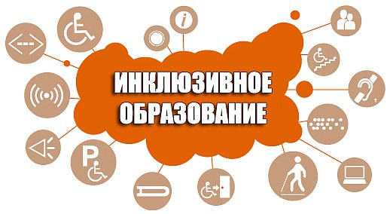

«Модель доступности оказания услуг в сфере дополнительного образования для детей
детей с ограниченными возможностями здоровья,
детей- инвалидов
МБОУ ЦДТ «Паллада»

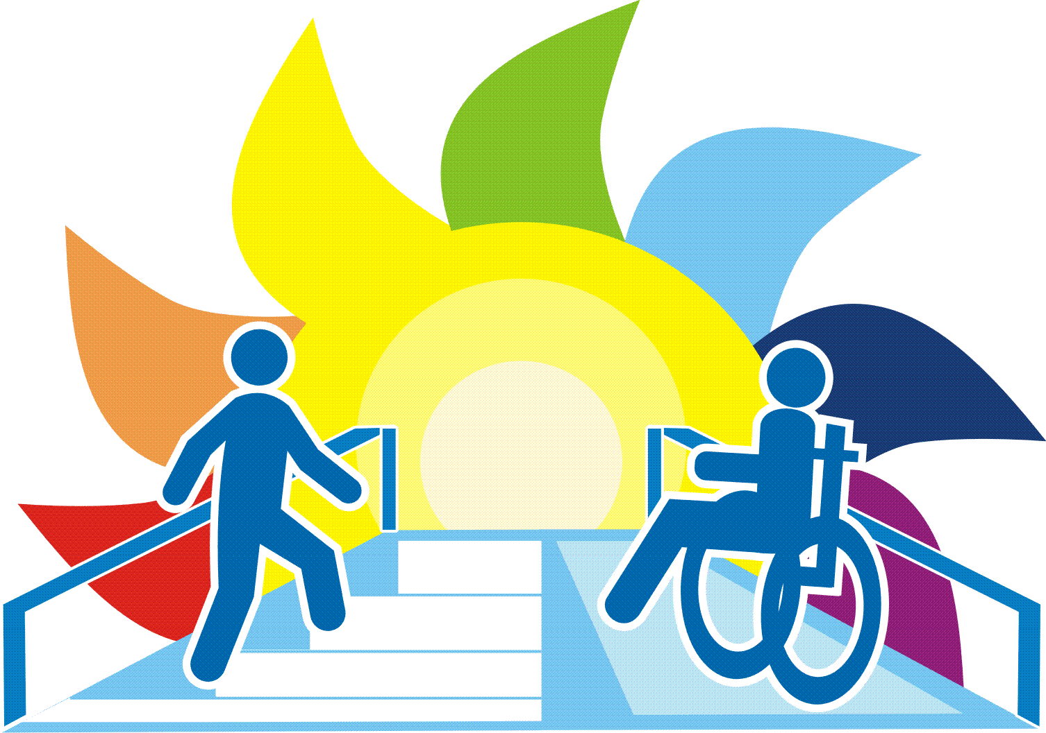

г. Советская Гавань
2021 г.

Обоснование ситуации

Во всех странах и любой группе общества есть дети с ограниченными возможностями здоровья. В современной России насчитывается более 2млн. таких детей (8% всей детской популяции), из них 688 тыс. составляют дети-инвалиды. В последние годы происходит рост числа детей с ограниченными возможностями здоровья на 9,4% в РФ.
В стране наблюдается положительная тенденция по переводу таких детей в обычные школьные классы. Ведь ребенок с инвалидностью наравне с другими должен получать образование и развиваться. Обучение детей с ограниченными возможностями здоровья (ОВЗ), их социальная адаптация – один из приоритетных вопросов российского образования. Законодательство Российской Федерации в соответствии с основополагающими международными документами в области образования предусматривает принцип равных прав на образование для детей данной категории.
Отличительной чертой образовательной политики в отношении инвалидов на современном этапе является переориентация системы специального коррекционного образования на интеграционную форму обучения в массовых учебных заведениях и учреждениях дополнительного образования
Подобные глобальные преобразования невозможны без участия в данных процессах системы дополнительного образования. Необходимо проведение системного анализа и выбора адекватной методологии и разработки соответствующей модели, на базе которой должна быть реализована предлагаемая инновация.
Главная цель модели доступности - обеспечение прав ребенка на развитие, личностного самоопределения и самореализацию; расширение возможностей для удовлетворения разнообразных интересов детей.

Анализ деятельности

В муниципальном районе на 1 сентября 2021 года в образовательных учреждения района обучается:

Категория учащихся | дошкольники | школьники
ОВЗ | 25 | 295
Инвалиды | 13 | 91

Для расширение возможностей для удовлетворения разнообразных интересов детей данных категорий в ЦДТ «Паллада» реализуется 5 адаптированных дополнительных общеобразовательных общеразвивающих программ
№ п/п | АДООП | направленность | база проведения
1 | «Здоровейка» | Социально-гуманитарная | МБОУ СШ № 1
2 | «Судомодельный» | Техническая | Школа-интернат
3 | «Живая планета» | Естественнонаучная | Школа-интернат
4 | «Театральная ступенька» | Художественная | МБДОУ ДС № 14

Важным моментом качества образования, создания условий, создания условий для успешной социализации детей с ОВЗ и детей- инвалидов является установление прочных связей с социумом, основанных на социальном партнерстве.

В ЦДТ «Паллада» обучаются дети данных категорий:

Категория учащихся | 2020-2021  учебный год | 2021-2022 учебный год
ОВЗ | 73 | 56
Инвалиды | 5 | 4

Реализация адаптированных программ осуществляется на базе классов коррекционного обучения и школы-интерната. Но в обучении по дополнительным общеразвивающим программам так же принимают участие дети категорий ОВЗ и дети-инвалиды. Таких детей - 14 человек.
Педагоги дополнительного образования с учетом индивидуального подхода к каждому учащемуся создают комфортный психоэмоциональный режим обучения, который содействует сотрудничеству «педагог-ученик», «ученик-ученик». Педагогами предоставляется возможность каждому ребенку осваивать образовательную программу в условиях индивидуального образовательного маршрута.
В процессе обучения по дополнительной образовательной программе ребенок может участвовать во всевозможных выставках: в Центре детского творчества, в городском музее, в городской библиотеке. Все это помогает сформировать у ребенка чувство социальной значимости и уверенности в собственных силах.
Материально-технические условия соответствуют санитарным нормам, правилам пожарной безопасности, оборудованы пандусы, пути эвакуации. Детские объединения имеют непосредственную среду, учебные комплекты с учетом индивидуальных возможностей детей.
Кадровые условия: педагоги дополнительного образования прошли курсы «Организация и осуществление дополнительного образования детей с ОВЗ и с инвалидностью от 5 до 18 лет».
В разработанной модели сопровождения инклюзивного образования в МБОУ ЦДТ «Паллада» выделены основные условия для её успешной реализации:
- материально-технические;
- кадровые;
- психолого-педагогические;
- организационно-педагогические.
Сегодня Центр детского творчества по запросу детей, родителей (законных представителей) готов предоставить дистанционное, а так же очно-заочное обучения для данной категории учащихся.
Так как эмоциональное - волевое развитие детей с ОВЗ и детей – инвалидов нуждается в создании условий для коррекции недостатков развития, то педагогам дополнительного образования рекомендуется использовать всевозможные доступные средства: упражнения по арт–терапии, игротерапии, сказкотерапии.

Правовая основа организации обучения и воспитания детей с ОВЗ
- Конвенция о правах ребенка; Закон РФ "Об образовании";
- Закон РФ от 24.07.1998 № 124-ФЗ "Об основных гарантиях прав ребенка в Российской Федерации";
- Концепция развития системы психологического обеспечения образования в Российской Федерации, 2008;
- Национальная стратегия действий в интересах детей на 2012–2017 годы, утв. Указом Президента РФ от 01.06.2012 № 761;
- Постановление Правительства РФ от 18.07.1996 № 861 "Об утверждении Порядка воспитания и обучения детей-инвалидов на дому и в негосударственных образовательных учреждениях";
- Письмо Минобразования России от 27.06.2003 № 28-51-513/16 "О методических рекомендациях по психолого-педагогическому сопровождению обучающихся в учебно-воспитательном процессе в условиях модернизации образования".
- Указ Президента Российской Федерации от 29.05.2017 г. № 240 Национальной стратегии действий в интересах детей на 2012 - 2017 годы
ЦДТ «Паллада» на основании обоснования ситуации, запроса родителей (законных представителей) создана модель оказания услуг в сфере дополнительного образования для социализации детей с ограниченными возможностями здоровья, детей-инвалидов (Приложение 1).

Условия реализации модели
К условиям реализации модели отнесены материально-технические условия; кадровые; организационно-педагогические; психолого-педагогические; сопровождение всех участников процесса (Приложение 2).
Содержание деятельности педагогов по реализации модели
Основным предназначением дополнительного образования является раскрытие индивидуальных способностей детей, развитие творческих способностей, профилактика противоправных действий, решение проблемы занятости детей. Если ребенок относится к категории ОВЗ или инвалид, то здесь именно на педагога возлагается большая ответственность помочь ему добиться результатов обучения и социализации. (Приложение 3).

Ожидаемые результаты реализации
- Разработаны индивидуальные образовательные маршруты, адаптированные образовательные программы для детей с ограниченными возможностями здоровья, детьми-инвалидами;
- Создана система мониторинга успешности освоения детьми с ограниченными возможностями здоровья, детьми-инвалидами дополнительной образовательной программы;
- Расширено участие детей с ограниченными возможностями здоровья, детей-инвалидов в муниципальных, региональных, всероссийских, международных мероприятиях, конкурсах, проектах, акциях и т.д.;
- У детей формируется положительное отношение к самому себе, окружающим, к различным видам творческой деятельности.
Управление реализацией модели
Чтобы модель функционировала и был достигнут ожидаемый результат необходимо осуществлять управление реализацией модели оказания услуг в сфере дополнительного образования для социализации детей с ограниченными возможностями здоровья, детей-инвалидов (Приложение 4).
План мероприятий по реализации модели

№ п/п | Мероприятие | Форма | Ответственные | Дата
I. Организационные вопросы
1 | Утверждение Модели | ПС | Директор | Сентябрь2021
2 | Определение координационного органа, реализующего модель | Приказ | Директор | Сентябрь2021
3 | Разработка локального акта по инклюзивному образованию | Локальный акт | Администрация | Сентябрь2021
II. Реализация основных направлений модели
1 | Организационно-педагогические условия:  Создание образовательной  среды в целях достижения  планируемых результатов | - учебный план  - расписание  -адаптированные образовательные программы  - индивидуальные маршруты | ЗУВР  Педагоги дополнительного образования | сентябрь, октябрь
2 | Кадровые условия | - повышение квалификации педагогов | ЗУВР | в течение года
3 | Психолого-педагогические условия:  Обеспечение  психолого  - педагогической  помощи, морально-психологического комфорта | - диагностики  -коррекционно-развивающие занятия  - тренинги | Социальный педагог | в течение года
4 | Материально-технические условия | -специальное оборудование в сан.узлах(поручни) | ЗАХЧ | 2022 год
5 | Сопровождение родителей, учащихся | - консультирование  - тематические собрания, лектории  - информационно-просветительская деятельность | ЗУВР  педагоги дополнительного образования | в течение года
4 | Внедрение новых образовательных технологий | Дистанционные (заочные, очно -заочные) занятия | ЗУВР  педагоги дополнительного образования | По запросу
5 | Вовлечение учащихся в конкурсы разного уровня | конкурсы | ЗУВР  педагоги дополнительного образования | в течение года
6 | Организация и проведение  мероприятий  по формированию  толерантных отношений  между участниками  инклюзивного  образовательного  процесса | - Тренинги  - Игровые упражнения  - Выставки  - Конкурсы | Социальный педагог  Педагоги дополнительного образования | В течение года

